Отчёт по лабораторной работе 6
Адресация IPv4 и IPv6. Двойной стек
Хамди Мохаммад
Содержание

1 Цель работы
Изучение принципов распределения и настройки адресного пространства на устройствах сети.

2 Ход выполнения

2.1 Разбиение IPv4-сети на подсети

2.1.1 Сеть 172.16.20.0/24
Характеристики исходной сети - Префикс: /24 - Маска: 255.255.255.0 - Широковещательный (broadcast): 172.16.20.255 - Диапазон узлов: 172.16.20.1 – 172.16.20.254 - (Классическая модель) Базовая сеть класса B 172.16.0.0/16, занято под подсеть 24 − 16 = 8 бит → число подсетей: 2^8 = 256
Требование: разбить на 3 подсети с максимально возможным числом узлов: 126, 62, 62.
Это VLSM: /25 (126 хостов) + два /26 (по 62 хоста).
Подсеть | Префикс | Маска | Сетевой | Диапазон узлов | Broadcast | Число узлов
1 | /25 | 255.255.255.128 | 172.16.20.0 | 172.16.20.1 – 172.16.20.126 | 172.16.20.127 | 126
2 | /26 | 255.255.255.192 | 172.16.20.128 | 172.16.20.129 – 172.16.20.190 | 172.16.20.191 | 62
3 | /26 | 255.255.255.192 | 172.16.20.192 | 172.16.20.193 – 172.16.20.254 | 172.16.20.255 | 62

2.1.2 Сеть 10.10.1.64/26
Характеристики исходной сети - Префикс: /26 - Маска: 255.255.255.192 - Сетевой адрес: 10.10.1.64 (шаг 64) - Диапазон узлов: 10.10.1.65 – 10.10.1.126 - Broadcast: 10.10.1.127 - (Классическая модель) Базовая сеть класса A 10.0.0.0/8, занято 26 − 8 = 18 бит → число подсетей: 2^18 = 262 144
Выделить подсеть на 30 узлов. Нужен префикс /27 (32 адреса, 30 узлов). Возьмём первую половину данной /26:
Параметр | Значение
Подсеть для 30 узлов | 10.10.1.64/27
Маска | 255.255.255.224
Сетевой | 10.10.1.64
Диапазон узлов | 10.10.1.65 – 10.10.1.94
Broadcast | 10.10.1.95
Кол-во узлов | 30

2.1.3 Сеть 10.10.1.0/26
Характеристики исходной сети - Префикс: /26 - Маска: 255.255.255.192 - Сетевой адрес: 10.10.1.0 - Диапазон узлов: 10.10.1.1 – 10.10.1.62 - Broadcast: 10.10.1.63 - (Классическая модель) Базовая сеть класса A 10.0.0.0/8, занято 26 − 8 = 18 бит → число подсетей: 2^18 = 262 144
Выделить подсеть на 14 узлов. Нужен префикс /28 (16 адресов, 14 узлов). Берём первую /28 внутри данной /26:
Параметр | Значение
Подсеть для 14 узлов | 10.10.1.0/28
Маска | 255.255.255.240
Сетевой | 10.10.1.0
Диапазон узлов | 10.10.1.1 – 10.10.1.14
Broadcast | 10.10.1.15
Кол-во узлов | 14

2.2 Разбиение IPv6-сети на подсети

2.2.1 Сеть 2001:db8:c0de::/48
Характеристики - Префикс: /48 - Маска (битовая форма): ffff:ffff:ffff:0000:0000:0000:0000:0000 - Сетевой адрес: 2001:db8:c0de:0000:0000:0000:0000:0000 - Диапазон адресов в сети (краевые значения): - минимальный хост в первом /64: 2001:db8:c0de:0::1 - максимальный адрес сети: 2001:db8:c0de:ffff:ffff:ffff:ffff:ffff - Внутри /48 по стандартной практике формируются подсети /64 (16 бит Subnet ID) → 65 536 подсетей /64.
Разбиение с использованием идентификатора подсети (Subnet ID)
Занимаем 1 старший бит поля Subnet ID (из 16 бит), получаем две сети /49:
- 2001:db8:c0de:0000::/49 — охватывает Subnet ID 0x0000 … 0x7fff
  - крайние /64 внутри диапазона: 2001:db8:c0de:0000::/64 … 2001:db8:c0de:7fff::/64
- 2001:db8:c0de:8000::/49 — охватывает Subnet ID 0x8000 … 0xffff
  - крайние /64 внутри диапазона: 2001:db8:c0de:8000::/64 … 2001:db8:c0de:ffff::/64
Разбиение с использованием идентификатора интерфейса (Interface ID)
Берём один конкретный /64 из /48 (например, 2001:db8:c0de:0::/64) и делим его, одалживая 1 старший бит из 64-битного Interface ID → получаем две сети /65:
- 2001:db8:c0de:0:0000:0000:0000:0000/65
  - хост-диапазон: …:0–…:7fff:ffff:ffff:ffff
- 2001:db8:c0de:0:8000:0000:0000:0000/65
  - хост-диапазон: …:8000:0000:0000:0000–…:ffff:ffff:ffff:ffff

2.2.2 Сеть 2a02:6b8::/64
Характеристики - Префикс: /64 - Маска (битовая форма): ffff:ffff:ffff:ffff:0000:0000:0000:0000 - Сетевой адрес: 2a02:6b8:0000:0000:0000:0000:0000:0000 - Диапазон адресов узлов: - минимальный хост: 2a02:6b8::1 - максимальный хост: 2a02:6b8::ffff:ffff:ffff:ffff - Внутри /64 поле Subnet ID отсутствует (всё «нижние» 64 бита — Interface ID).
Разбиение с использованием идентификатора подсети
Неприменимо напрямую к /64. В сети /64 нет оставшихся бит Subnet ID — поле Subnet ID уже исчерпано.
Если доступна родительская аллокация /48 (например, 2a02:6b8::/48), тогда разбиение по Subnet ID дало бы два /49 или два /64 с разными Subnet ID, например: - 2a02:6b8:0::/64 и 2a02:6b8:1::/64 (пример при наличии /48).
Разбиение с использованием идентификатора интерфейса
Делим предоставленную сеть /64, занимая 1 бит из Interface ID → две сети /65:
- 2a02:6b8:0:0:0000:0000:0000:0000/65
  - хост-диапазон: …:0–…:7fff:ffff:ffff:ffff
- 2a02:6b8:0:0:8000:0000:0000:0000/65
  - хост-диапазон: …:8000:0000:0000:0000–…:ffff:ffff:ffff:ffff

2.3 Настройка двойного стека адресации IPv4 и IPv6 в локальной сети
- Запущены GNS3 VM и GNS3, создан новый проект.
- В рабочей области размещены устройства согласно топологии:
  - Коммутаторы: msk-hamdimohammad-sw-01 … msk-hamdimohammad-sw-05
  - Маршрутизаторы: msk-hamdimohammad-gw-01 (FRR), msk-hamdimohammad-gw-02 (VyOS)
  - Узлы VPCS: PC1-hamdimohammad, PC2-hamdimohammad, PC3-hamdimohammad, PC4-hamdimohammad, Server-hamdimohammad
- Устройства соединены линками согласно схеме.
- 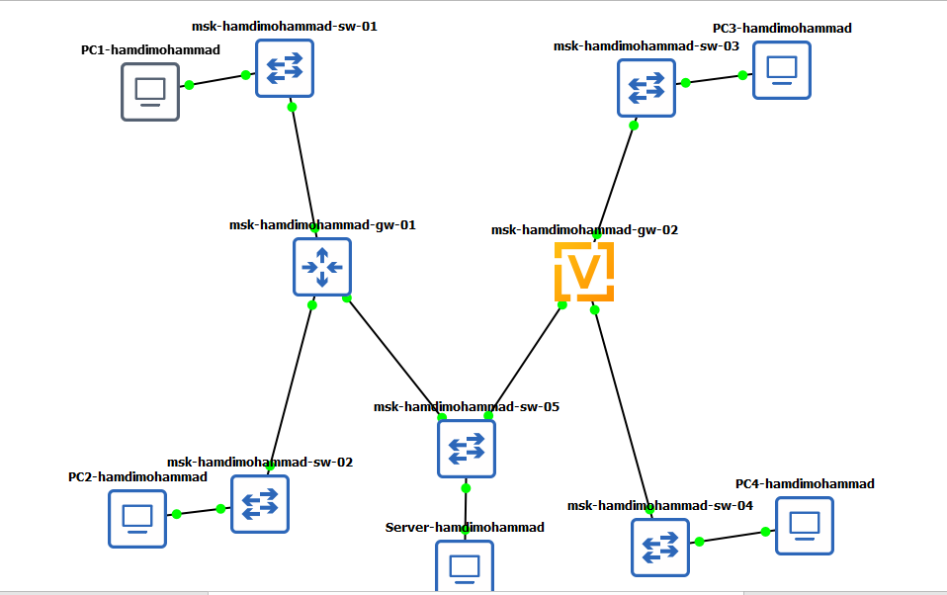
- Рис. 1: Топология сети
- Всем устройствам присвоены названия по требованиям задания. Проверено, что соединения активны.
- На PC1-hamdimohammad настроен адрес:
- ip 172.16.20.10/25 172.16.20.1
save
- Выполнена проверка конфигурации IPv4/IPv6.
- 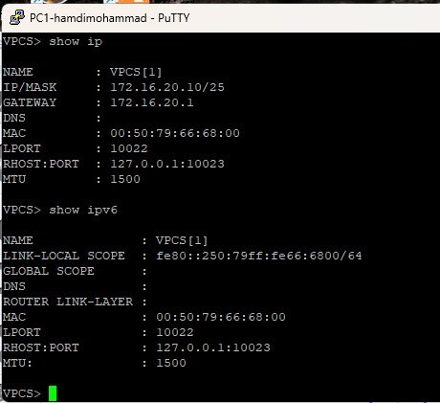
- Рис. 2: Конфигурация IP на PC1
- На Server-hamdimohammad настроен адрес:
- ip 64.100.1.10/24 64.100.1.1
save
- 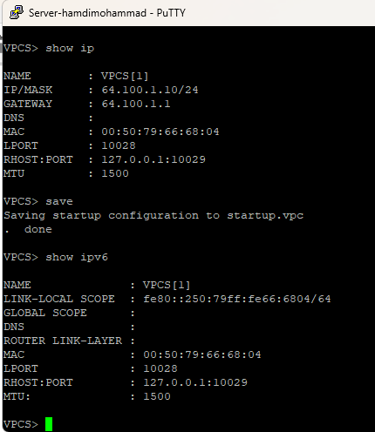
- Рис. 3: Конфигурация сервера
- На PC2-hamdimohammad выполнена аналогичная настройка:
- ip 172.16.20.138/25 172.16.20.129
save
- 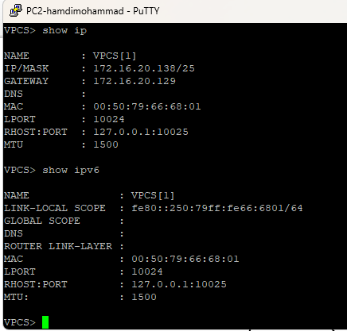
- Рис. 4: Конфигурация IP на PC2
- На маршрутизаторе msk-hamdimohammad-gw-01 выполнена настройка интерфейсов:
- interface eth0 → 172.16.20.1/25
interface eth1 → 172.16.20.129/25
interface eth2 → 64.100.1.1/24
- Конфигурация сохранена.
- 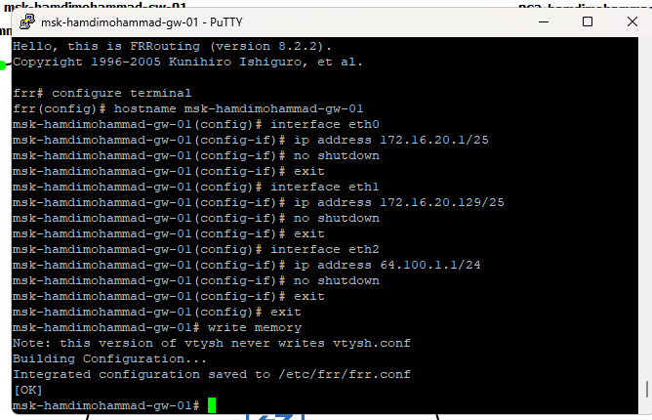
- Рис. 5: Настройка FRR
- Проверена текущая конфигурация маршрутизатора. Адреса присвоены корректно.
- 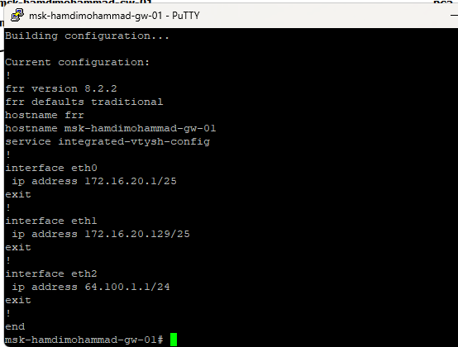
- Рис. 6: Проверка running-config
- Вызвана команда ping с PC1-hamdimohammad:
  - успешный обмен ICMP-пакетами с PC2
  - успешная доступность сервера (64.100.1.10)
- 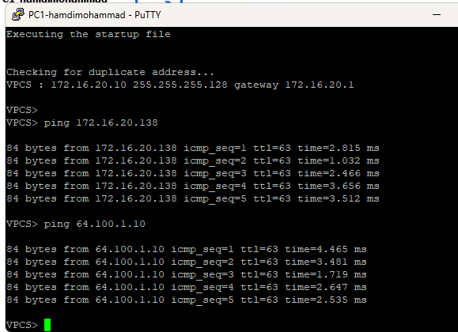
- Рис. 7: Проверка связности PC1
- Для узлов PC3, PC4 и сервера настроена IPv6-адресация согласно таблице задания.
Узел PC3-hamdimohammad получил адрес:
2001:db8:c0de:12::a/64
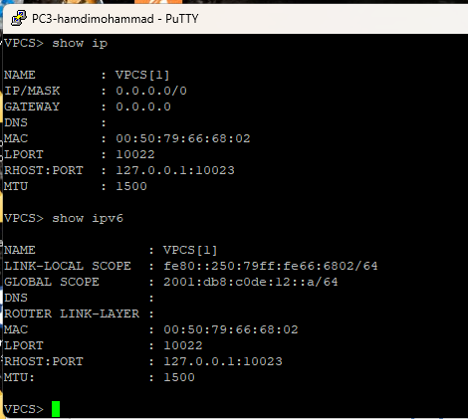
Рис. 8: Конфигурация PC3
Узел PC4-hamdimohammad получил адрес:
2001:db8:c0de:13::a/64
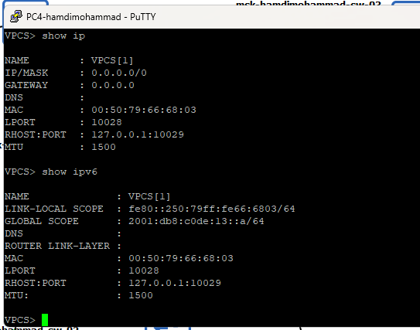
Рис. 9: Конфигурация PC4
На сервере настроен адрес:
2001:db8:c0de:11::a/64
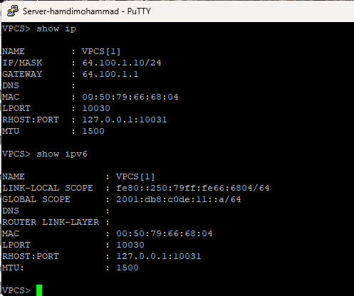
Рис. 10: Конфигурация IPv6 сервера
- Маршрутизатор VyOS установлен и перезагружен. Устройство переименовано в msk-hamdimohammad-gw-02.
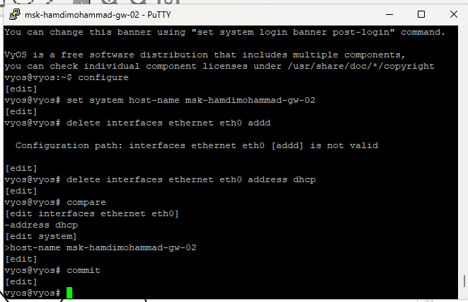
Рис. 11: Переименование маршрутизатора VyOS
- На маршрутизаторе настроены IPv6-адреса и SLAAC-раздача префиксов на всех интерфейсах:
Интерфейс eth0 — подсеть с PC3:
2001:db8:c0de:12::1/64
Интерфейс eth1 — подсеть с PC4:
2001:db8:c0de:13::1/64
Интерфейс eth2 — подсеть сервера:
2001:db8:c0de:11::1/64
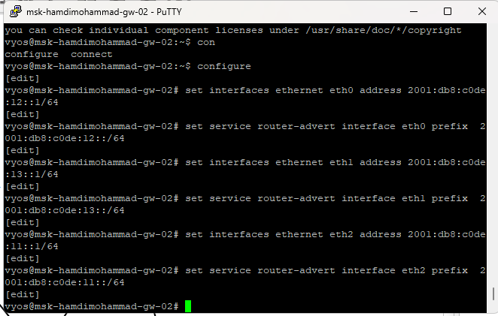
Рис. 12: Настройка IPv6 интерфейсов VyOS
Конфигурация сохранена и проверена.
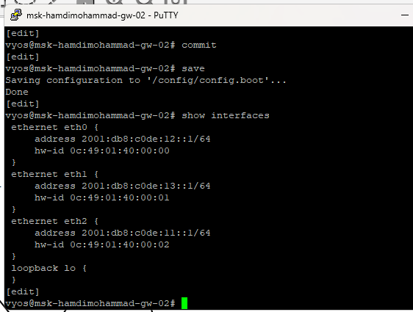
Рис. 13: Вывод show interfaces
- Проверена связность между узлами IPv6-подсети:
- PC3 успешно отправляет ICMPv6-эхо на PC4 и сервер
- Попытка обратиться к IPv4-адресу завершается ошибкой
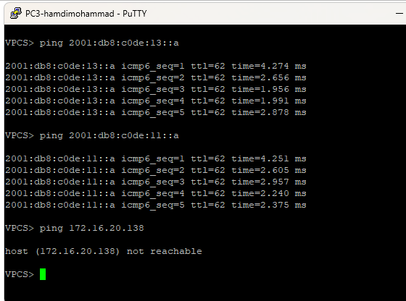
Рис. 14: Ping PC3
- На сервере подтверждена возможность связи с подсетями IPv4 и IPv6:
- сервер получает ответы от PC2 по IPv4
- сервер получает ответы от PC4 по IPv6
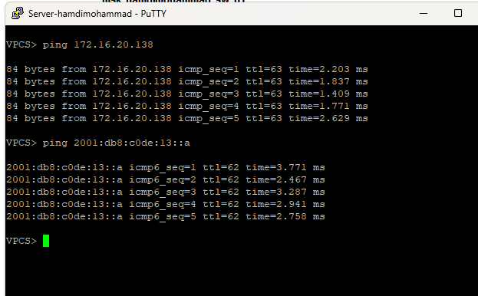
Рис. 15: Пинг с сервера Dual Stack
- На интерфейсе сервера двойного стека был выполнен захват трафика. Наблюдались три типа пакетов:
– ARP (для IPv4)
– ICMP Echo (ping)
– ICMPv6 Echo (ping)
На кадрах ARP видно, что сервер пытается определить MAC-адрес узла, которому отправляет трафик IPv4.
В примере сервер с IPv4-адресом 64.100.1.10 выполняет ARP-запрос: «Кто имеет 64.100.1.1? Сообщите 64.100.1.10».
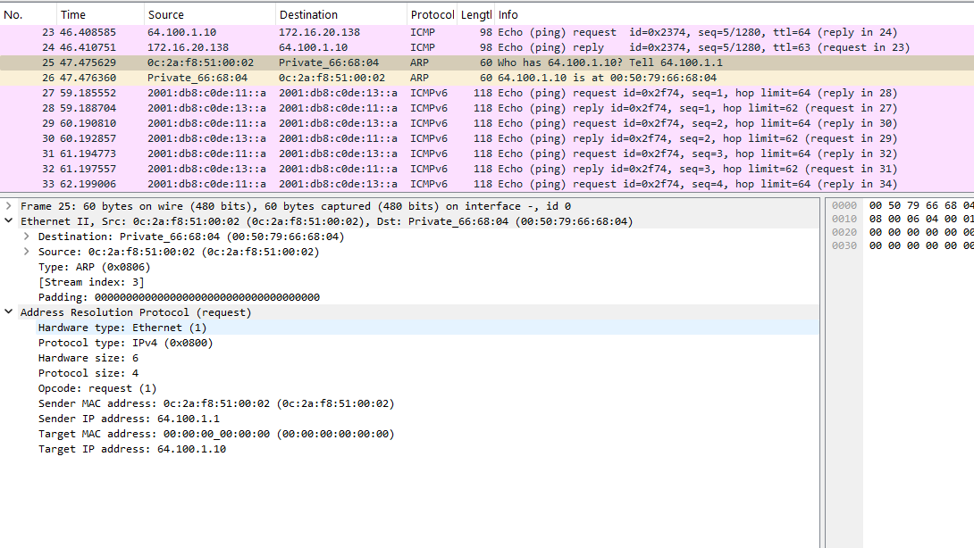
Рис. 16: ARP-трафик
Из анализа ARP можно получить: - MAC-адрес источника: 0c:2a:f8:51:00:02 - MAC-адрес цели (после ответа): 00:50:79:66:68:04 - IPv4-адреса участников ARP
Это подтверждает, что перед отправкой ICMP IPv4 сервер определяет MAC-адрес шлюза.
Следующие пакеты — ICMP Echo Request / Echo Reply между сервером и узлом 172.16.20.138 (PC2).
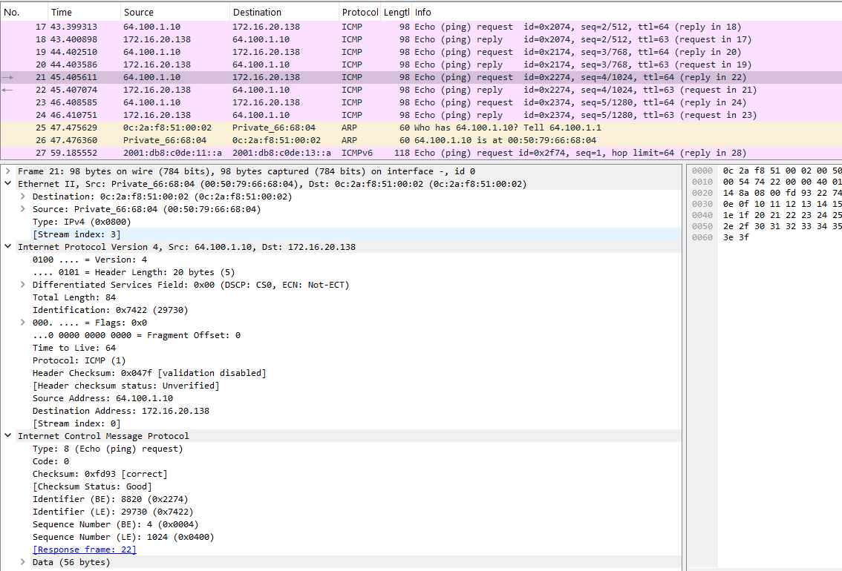
Рис. 17: ICMP IPv4 трафик
Из ICMP-пакетов можно извлечь: - IPv4-адрес источника: 64.100.1.10 - IPv4-адрес назначения: 172.16.20.138 - TTL = 64 - Идентификатор и номер последовательности — используются для сопоставления запрос/ответ
Эти пакеты подтверждают корректную маршрутизацию IPv4 через FRR-маршрутизатор.
Далее виден ICMPv6 (ping) между сервером и PC4:
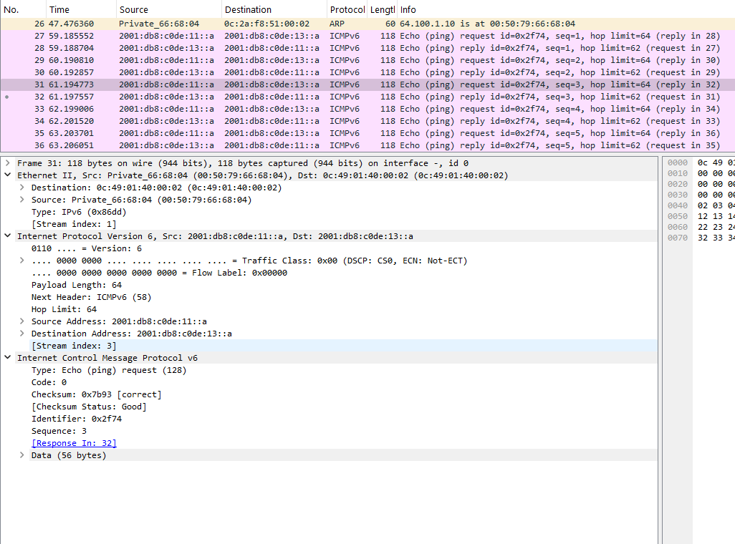
Рис. 18: ICMPv6 трафик
Из ICMPv6 можно извлечь: - IPv6-адрес источника: 2001:db8:c0de:11::a - IPv6-адрес назначения: 2001:db8:c0de:13::a - Значение Hop Limit = 64 (аналог TTL) - Идентификатор и номер последовательности
Это подтверждает нормальную работу IPv6 и маршрутизацию через VyOS.

2.4 Самостоятельная часть

2.4.1 Подсеть 1 — IPv4 10.10.1.96/27
- Размер: 32 адреса.
- Сетевой адрес: 10.10.1.96.
- Шлюз/минимальный хост: 10.10.1.97.
- Диапазон хостов: 10.10.1.97 – 10.10.1.126.
- Широковещательный адрес: 10.10.1.127.

2.4.2 Подсеть 2 — IPv4 10.10.1.16/28
- Размер: 16 адресов.
- Сетевой адрес: 10.10.1.16.
- Шлюз/минимальный хост: 10.10.1.17.
- Диапазон хостов: 10.10.1.17 – 10.10.1.30.
- Широковещательный адрес: 10.10.1.31.

2.4.3 Подсети IPv6
- Подсеть 1: 2001:db8:1:1::/64
Минимальный адрес интерфейса маршрутизатора: 2001:db8:1:1::1; произвольные адреса хостов — в пределах префикса.
- Подсеть 2: 2001:db8:1:4::/64
Минимальный адрес интерфейса маршрутизатора: 2001:db8:1:4::1; произвольные адреса хостов — в пределах префикса.

2.4.4 Таблица адресации
Узел/Интерфейс | IPv4 адрес / маска | Шлюз (IPv4) | IPv6 адрес / префикс | Шлюз (IPv6)
msk-hamdimohammad-gw-01 eth0 (к Подсети 1) | 10.10.1.97/27 | — | 2001:db8:1:1::1/64 | —
msk-hamdimohammad-gw-01 eth1 (к Подсети 2) | 10.10.1.17/28 | — | 2001:db8:1:4::1/64 | —
PC1-hamdimohammad (Подсеть 1) | 10.10.1.100/27 | 10.10.1.97 | 2001:db8:1:1::a/64 | fe80::/64 → 2001:db8:1:1::1 (по умолчанию)
PC2-hamdimohammad (Подсеть 2) | 10.10.1.20/28 | 10.10.1.17 | 2001:db8:1:4::a/64 | fe80::/64 → 2001:db8:1:4::1 (по умолчанию)
Топология проекта:
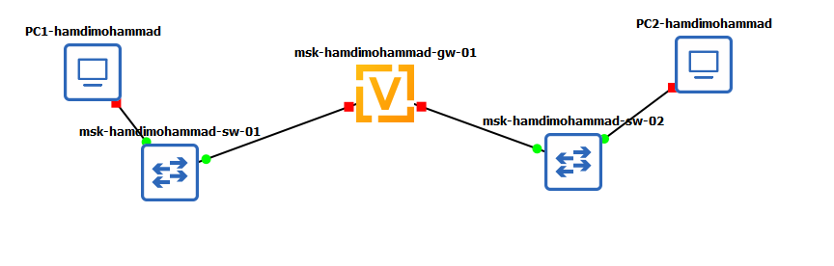
Рис. 19: Топология двух подсетей

2.4.5 Настройка адресации
PC1 (подсеть 1) - IPv4: 10.10.1.100/27, шлюз 10.10.1.97.
- IPv6: 2001:db8:1:1::a/64.
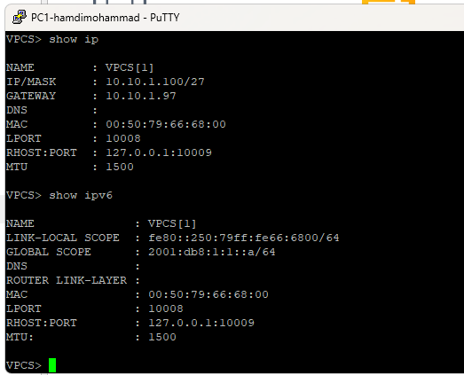{ #fig:020 width=60%_)
PC2 (подсеть 2) - IPv4: 10.10.1.20/28, шлюз 10.10.1.17.
- IPv6: 2001:db8:1:4::a/64.
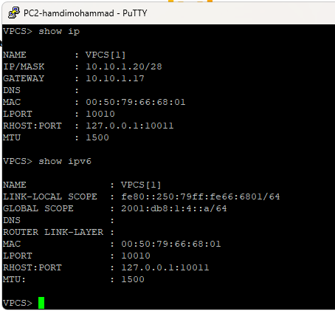
Рис. 20: PC2: show ip/ipv6
Маршрутизатор VyOS msk-hamdimohammad-gw-01 - eth0: 10.10.1.97/27, 2001:db8:1:1::1/64.
- eth1: 10.10.1.17/28, 2001:db8:1:4::1/64.
- Конфигурация сохранена.
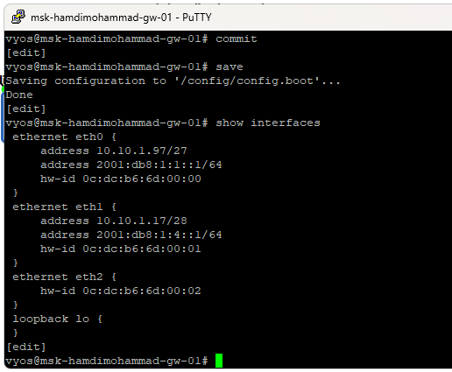
Рис. 21: VyOS: интерфейсы

2.4.6 Проверка связности
ICMP (IPv4) - С PC1 до PC2: успешные ответы на 10.10.1.20.
ICMPv6 - С PC1 до PC2: успешные ответы на 2001:db8:1:4::a.
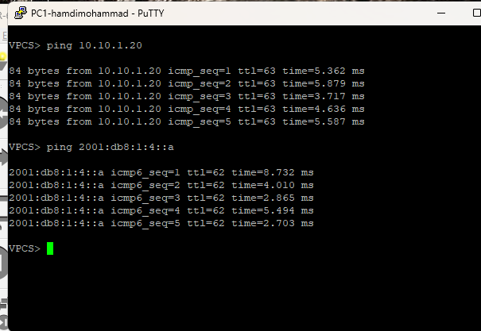
Рис. 22: Проверка ping

3 Заключение
В ходе лабораторной работы смоделированы сети с маршрутизаторами FRR и VyOS, выполнена настройка IP-адресации и проверка связности. Захват трафика в Wireshark подтвердил корректную работу протоколов ARP и ICMP.

